Тема Факторы среды и их влияние на биоценозы

Называть основные среды жизни.

Описывать условия среды обитания.

Приводить примеры положительного и отрицательного влияния человека на природу.

Объяснять влияние среды обитания на животных. создание условий для развития представлений о влиянии человека на окружающую среду и необходимости рационального природопользования.

Воспитание биологического мышления, любви к природе.

* представлений о значении биологических знаний в жизни человека
* Развивать умения работать в группах, анализировать, сравнивать, выделять главное, устанавливать причинно-следственные связи; развивать умения работать со справочной литературой

Задачи урока:

* повторить понятийный аппарат по теме Развитие и закономерности размещения животных на Земле
* закрепить причины устойчивости биоценозов, значение звеньев биоценоза
* выявить факторы среды, влияющие на жизнь биоценоза
* научиться составлять логические связи между понятиями
* развивать умение работать с литературным текстом, используя знания биологии

**Ход урока**

***I.Организационный момент.***

***Рефлексия.*** Как вы оцениваете свою готовность к уроку (смайлики)

***II. Актуализация знаний.***

* Составление понятийной карты в парах и индивидуально по теме Развитие и закономерности размещения животных на Земле (карта на парте)

***Проблемные вопросы по д.з***

Вопрос 1. Докажите, что пространственная и временная ярусность повышают устойчивость био­ценоза*.*

*( Пространственная и временная ярус­ность позволяет большому количеству ви­дов уживаться на одной территории, так как обеспечивает более широкое исполь­зование света, тепла, влаги и тем самым уменьшает конкуренцию. А у сообщества с большим видовым разнообразием шире возможность приспособления к меняю­щимся условиям живой и неживой приро­ды, т. е. выше устойчивость.)*

Вопрос 2. Приведите известные вам примеры, подтверждающие наличие временной или про­странственной ярусности у животных.

*(Примером пространственной ярусности у животных может служить распределе­ние гнездовий у птиц. Есть виды птиц, гнездящиеся на земле (куриные, тетере­виные, овсянки, коньки и др.), в кустар­никовом ярусе (снегири, славки, соловьи, певчие дрозды и др.), в кронах деревьев (корольки, щеглы, зяблики и др.). Временную ярусность иллюстрируют различные календарные сроки гнездова­ния. Так, например, зяблики выводят птенцов весной, а клесты — зимой)*

Вопрос 3. Почему есть консументы II и более порядков, но нет продуцентов II порядка*?*

*( Продуцентами являются организмы, которые производят первичные органиче­ские вещества из неорганических. Напри­мер, растения, используя энергию солнца, производят их из углекислого газа и во­ды. Поэтому продуцентов II порядка быть не может. Все они относятся к первому трофическому уровню. Консументы — это потребители органи­ческих веществ. Их можно разделить на растительноядных и хищных, т. е. отнес­ти к I и II порядку)*

Вопрос 4. Почему в естественных биоценозах значительно реже, чем в искусственных, наблюда­ются случаи массового размножения вредителей? *(Это объясняется тем, что в естествен­ных биоценозах видовой состав и взаимо­отношения между видами сбалансирова­ны. Внедрение в устойчивую систему есте­ственного биоценоза инородного вида и его массовое размножение затруднитель­но. В искусственном же биоценозе законы взаимодействия между видами направ­ленно нарушены (для получения высокой продуктивности одного вида) и массовому размножению вредителей нет естествен­ных преград.)*

***III. Изучение нового материала.***

Посмотрите фрагмент мультфильма

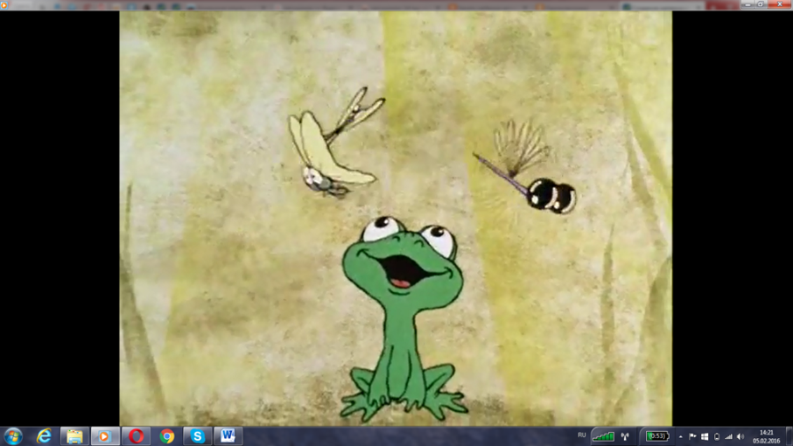

**В каком биоценозе происходят события?**

**Какой процесс в жизни главного героя показан?**

**Что характерно для представителей данного класса?**

**В каких биоценозах герой может обитать?**

Что такое среда обитания?

Тема урока Факторы среды и их влияние на биоценозы ( тетрадь)

***-***это совокупность условий жизни, прямо или косвенно действующая на живые организмы ( термин в тетрадь) стр 272

С чем связан метаморфоз лягушки ( изменение среды изменяющиеся условия)

Работа с учебником - прочитайте стр 273 до пункта Антропогенные факторы

***Заполните таблицу Экологические факторы***

|  |  |
| --- | --- |
| **Экологические факторы** | |
| **Абиотические факторы** | **Биотические факторы** |
| 1. Освещенность. 2. Температура. 3. Влажность. 4. Почва. 5. Горные породы и др. | 1. Животные, их влияние на окружающую природу. 2. Растения, их влияние на окружающую природу. |

Сейчас мы выполним небольшое тренировочное упражнение по определению экологических факторов. Прочитайте отрывок из книги Н. Сладкова «Разноцветная земля», в котором речь пойдёт о тайге (Зелёной земле), а вам надо будет так же, в два столбика выписать все знакомые экологические факторы. (учащимся раздаётся текст на парты)

**Зелёная земля (Тайга)**  
Тайга – самый огромный на земле лес. Царство колючей хвои. Сосны, пихты, кедры и ели. Тяжелый гул зеленых вершин. Унылый скрип обомшелых стволов. Сыро, сумрачно, глухо. Пахнет прелью и таежной водой. Корни-выворотни, словно медведи, поднялись на дыбы, растопырили косматые лапы.  
Ни ярких цветов, ни пёстрых бабочек. Не видно птиц, не слышно зверей. Все прячутся и таятся. Лишь осторожная тень проскользнёт в чаще. Дрогнет задетая кем-то ветка, распрямится примятая кем-то трава. И опять тишина и безлюдье.  
Тропа выбита звериными лапами и копытами. Человеку трудно идти звериной тропой. Ноги то тонут во мху, то скользят на упругой хвое. Суковатые валежины цепляются за одежду, еловые лапы бьют по лицу. И чёрные дупла старых осин следят за тобой, словно чьи-то глаза.  
Хорошо смотреть на зелёную тайгу с горы.  
Там светлые боры-сосняки. Тут тёмные пятна ельников. Голубые извивы рек. Чёрные гари, пропахшие дымом. Жёлтые зыбуны-болота. И синие, туманные, бескрайние дали. Самый большой лес на земле. Тайга.

*Пример заполнения таблицы учащимися, после прочтения текста:*

**Экологические факторы Таблица №2**

|  |  |
| --- | --- |
| **Абиотические факторы** | **Биотические факторы** |
| – «сумрак», т.е. недостаток света; – «сыро», т.е. повышенная влажность; – тишина; – заболоченность, деревья во влажной почве падают – «корни- выворотни»; – отсутствие ветра, плохая аэрация, т.к. «пахнет сыростью, прелью», «обомшелые стволы». | – наличие зверей, в том числе хищных; – птицы; – густая хвойная растительность: сосны, кедры, пихты, ели; – осины (тоже растут во влажной почве); – моховая растительность говорит о заболоченности. |

**Физкультминутка - ладошки, уши, улыбка**

- Ребята, среди экологических факторов выделяют не только биотические и абиотические, но еще и **антропогенные.**

- Антропогенные факторы и будут объектом нашей дальнейшей работы на уроке

- Ребята, значение понятий «биотические» и «абиотические факторы» вам уже известно, давайте определимся в понятии ***антропогенные факторы***. Вам знакомы слова с таким же корнем?

*(Ответы учащихся: антропология, антропогенез, антрополог****.*** *Если учащиеся затрудняются, учитель помогает им).*

значение слов: **антропос и генезис**

- Запишите значение этих слов в рабочий лист.

*( от греч. «антропос» -человек, «генез»-происхождение).*

- Давайте теперь попробуем сформулировать определение: антропогенные факторы это…

(*Звучат ответы учащихся. Обычно, после проделанной работы, у учащихся не возникает сложностей, но если вдруг заминка произошла, то необходимо попросить учащихся обратиться к справочной литературе на их столах и учебнику).*

- Запишите определение в ваши тетради

**Антропогенные факторы – это факторы, связанные с деятельностью человека в природе.**

*Актуальность темы*

- Ребята, к какому царству живой природы принадлежит человек? *(К царству животные).*

- Не кажется ли вам, что «человеческий фактор» можно было бы занести в группу «Биотические факторы»? Какая, по вашему мнению, причина заставила ученых и ряд исследователей выделить его в отдельную категорию. *(Звучат ответы, догадки, домыслы)*

Учитель обобщает и дополняет ответы учащихся рассказом:

- На заре развития человечества степень воздействия людей на среду обитания не отличалась от воздействия других организмов. Но в настоящее время влияние человека на окружающую среду стало таким огромным, что нуждается в пристальном изучении и контроле со стороны человека.

По своим последствиям воздействия человеческого общества на среду обитания могут **быть положительными** и **отрицательными.**

Пользуясь своими знаниями, учебником «наполните» чаши весов в ваших рабочих листах

●

●

●

●

●

●

●

●

●

●

●

●

●

●

●

●

●

●

●

●

●

●

●

●

**🞧**

**▬**

Влияние человека

- Ребята, какой вывод можно сделать, глядя на заполненные чаши весов? *(отрицательное воздействие превышает положительное).* Запишите результат в ваши рабочие листы

- А что плохого в том, что отрицательного воздействия больше? *(учащиеся перечисляют последствия для живой природы, в том числе и для человека).* Какой вывод можно сделать? *(Пагубное воздействие человека на окружающую среду негативно отражается на жизни и здоровье самого человека)*.

**4. Подведение итогов. ОЦЕНИВАНИЕ**

*1. Фронтальная беседа.*

* Что сегодня узнали на уроке?
* Задайте вопрос к новой теме
* Какие группы факторов мы можем выделить

*2. Рефлексия.*

Выберите смайл, который соответствует вашей работе на этом уроке.

Итак …придешь домой и расскажешь о………….

**5. Домашнее задание**

Информация о **домашнем задании.**

Параграф 54, определения, вопросы в конце параграфа 1-3

Творческое задание. Нарисовать плакат, или сочинить стихотворение на тему: «Земля – наш дом»